ADS 609
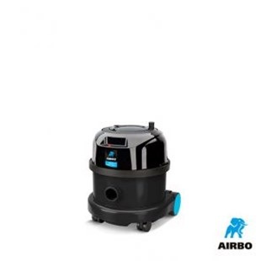

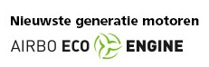

AIRBO Office series ADS 609
Met nieuwe Eco Engine motor
– Krachtige en superstille 620W Eco Engine motor
– Met telescopische buis
– Bestelnummer: 500815

Producteigenschappen
De AIRBO office series is dé standaard in professionele schoonmaak en reiniging. De AIRBO ADS 609 is ideaal voor schoonmaakwerkzaamheden in scholen, kantines, kantoren en bouwketen. Deze AIRBO ADS 609 is voorzien van de nieuwste generatie Ecodesign motoren welke betere prestaties leveren. De modellen zijn zeer stil, enorm krachtig en uitermate wendbaar. De 620W Eco Engine motor waarborgt in combinatie met een snoerlengte van 12,5 meter continue zuigkracht, uren achtereen. Deze AIRBO stofzuiger is voorzien van een oersterke behuizing met stootrand en heeft een 9 liter stofzak. U krijgt altijd twee jaar garantie. Dit model wordt standaard geleverd met een zuigbuizenset, diverse zuigmonden en een telescopische buis.
Model | ADS 609
Bestelnummer | 500815
TNO classificatie | –
Motor | 620W Ecodesign
Voltage | 230V AC 50/60 Hz
Luchtverplaatsing | 42 l/sec
MM/wk | 2500 mm
Capaciteit | 9 liter
Filterklasse | –
Gewicht | 6,9 kg
Afmetingen | 355×355×415 mm

De AIRBO ADS 609 wordt standaard geleverd met:
- 2,4 meter 32mm Nuflex slang
- RVS zuigbuizenset
- 300mm combizuigmond
- Kierenzuiger
- 150mm meubelborstel
- Hepaflo filterzak [1-CH]

